Карта 7. Тектонические разломы Алтае-Саянской горной области

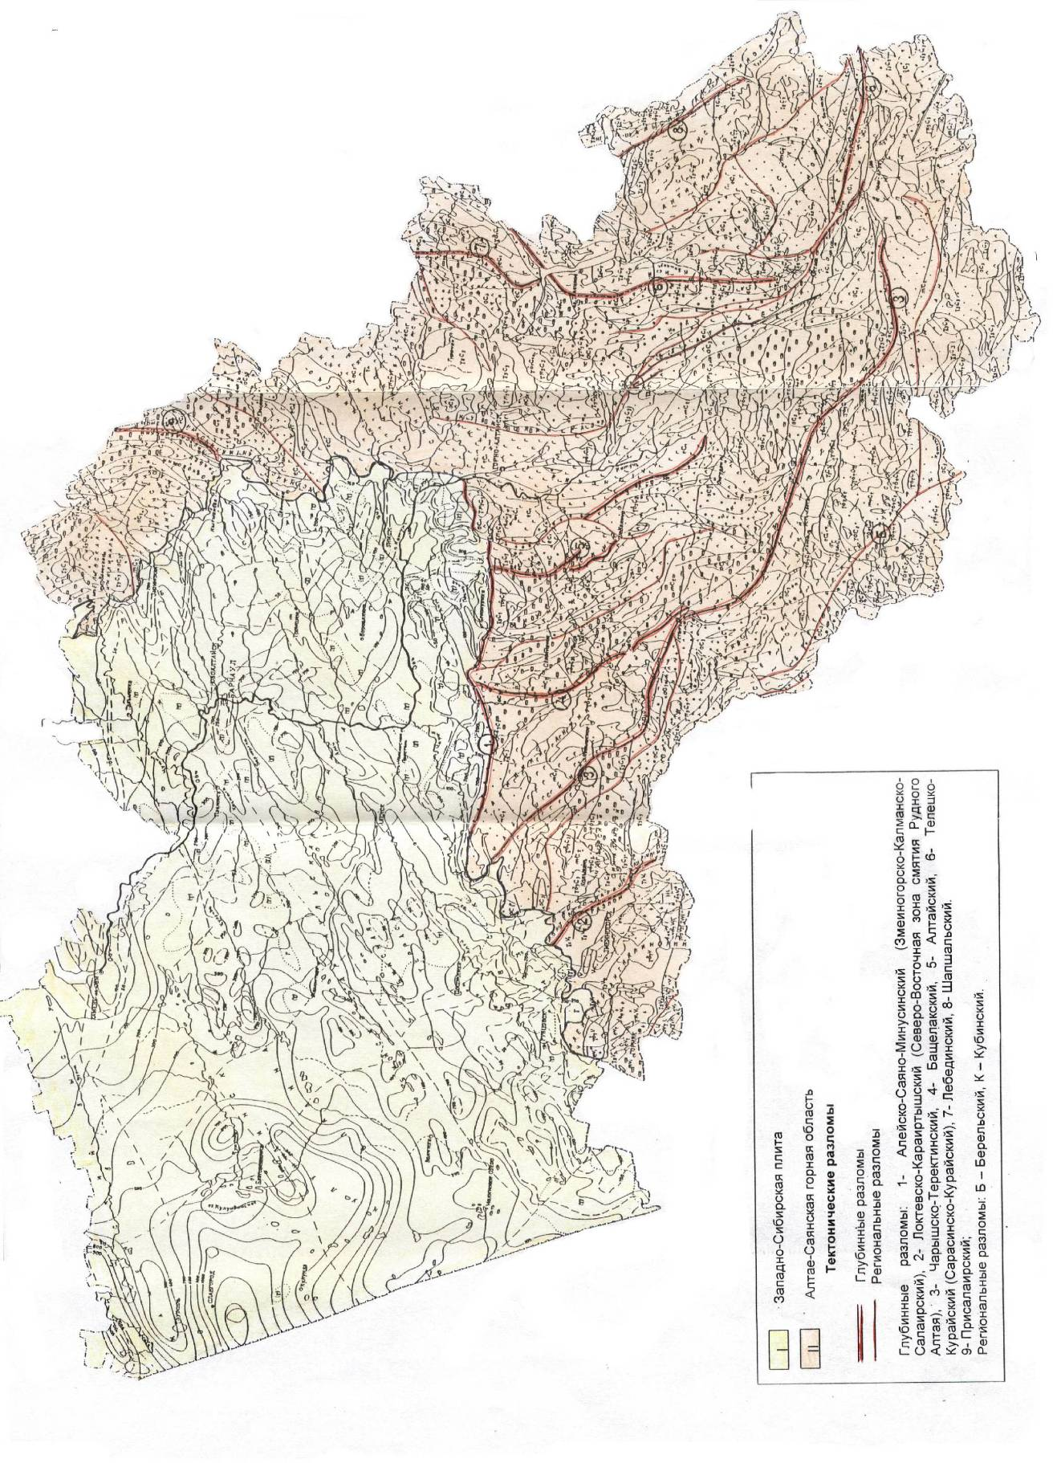

Рекомендации по применению карт общего сейсмического районирования в зависимости от категории ответственности зданий и сооружений (на основе комплекта карт ОСР-97 A, B, C Российской академии наук)

|  |  |  |
| --- | --- | --- |
| №  п/п | Характеристика  карты | Рекомендуемые объекты в зависимости  от категории ответственности |
| 1 | 2 | 3 |
| 1 | Карта А  (вероятность превышения указанных на карте значений сейсмичной интенсивности для соответствующих территорий в течение 50 лет – 10%) | объекты массового строительства:  жилые здания высотой до 16 этажей включительно;  общественные здания высотой до 16 этажей, не указанные в позициях 2 и 3 и не включенные в расчетный фонд использования их для нужд проживания, а также оказания медицинской помощи населению, пострадавшему от землетрясения;  инженерные коммуникации: тепло-, водо-, энергоснабжения и связи, независимо от мощности и протяженности;  сети газоснабжения высокого, среднего и низкого давления;  дамбы и плотины, не вошедшие в позиции 2 и 3;  производственные корпуса, не вошедшие в позиции 2 и 3 |
| 2 | Карта В  (вероятность превышения указанных на карте значений сейсмичной интенсивности для соответствующих территорий в течение 50 лет – 5%) | объекты повышенной ответственности:  жилые здания высотой более 16 этажей;  общественные здания высотой более 16 этажей и менее 16 этажей, если они включены в расчетный фонд использования их для нужд проживания, а также оказания медицинской помощи населению, пострадавшему от землетрясения (школы, гостиницы, спальные корпуса санаториев и баз отдыха и т. п.);  здания и сооружения, эксплуатация которых необходима при землетрясении или при ликвидации его последствий (источники тепло-, водо-, энергоснабжения, сооружения связи, пожарные депо и т.п.);  больницы, родильные дома, поликлиники, детские дошкольные учреждения, спальные корпуса детских санаториев и интернатов;  здания складов системы государственного (регионального) материально-технического резерва;  здания органов государственного и местного самоуправления;  здания и производственные корпуса с одновременным пребыванием большого числа людей (вокзалы, аэропорты, крытые рынки, концертные залы, театры, цирки, спортивные сооружения с трибунами для зрителей и т.п.);  мосты длиной более 100 м или с пролетами более 40 м;  дамбы и плотины, прорыв которых может привести к массовой гибели людей или серьезным экономическим последствиям;  магистральные газопроводы и сооружения на них, не вошедшие в позицию 3 |
| 3 | Карта С  (вероятность превышения указанных на карте значений сейсмичной интенсивности для соответствующих территорий в течение 50 лет – 1%) | особо ответственные объекты:  здания и сооружения высотой более 100 м;  здания и сооружения с пролетами более 100 м;  здания и сооружения при наличии в них консолей более 20 м;  здания и сооружения с заглублением подвальных помещений ниже планирочной отметки земли более чем на 10 м;  резервуары для нефти и нефтепродуктов емкостью 10 тыс. куб.м и более;  магистральные газопроводы, транспортирующие газ для группы населенных пунктов с численностью более 500 тыс. жителей;  уникальные здания и сооружения, имеющие конструкции и конструктивные схемы, в отношении которых применяются нестандартные методы расчета или разрабатываются и применяются специальные методы расчета;  другие объекты по решению заказчика-инвестора или Администрации края (органа местного самоуправления) |

Примечание:

1. Идентификация зданий и сооружений должна проводиться в соответствии с законодательством Российской Федерации.

2. Решение о выборе карты при проектировании конкретного объекта принимается заказчиком по представлению генерального проектировщика.

Приложение П

к нормативам градостроительного

проектирования муниципального образования Малоугреневский сельсовет Бийского района Алтайского края

Список населенных пунктов муниципального образования Бийский район Алтайского края с указанием сейсмической интенсивности в баллах шкалы MSK-64 для средних грунтовых условий (II категории грунта по сейсмическим свойствам) и трех степеней сейсмической опасности - 10% (Карта А), 5% (Карта В), 1% (Карта С) вероятность превышения балла в течении 50 лет

|  |  |  |  |  |  |
| --- | --- | --- | --- | --- | --- |
| N п/п. | Населенный пункт | Район, городской округ | Балл по карте ОСР-97 | | |
| А | В | С |
| 1. | 2 | 3 | 4 | 5 | 6 |
|  | Бехтемир-Аникино | Бийский | 7 | 7 | 8 |
|  | Большеугренево | Бийский | 7 | 7 | 8 |
|  | Верх-Бехтемир | Бийский | 7 | 7 | 8 |
|  | Верх-Катунское | Бийский | 7 | 8 | 9 |
|  | Ключи | Бийский | 7 | 7 | 8 |
|  | Лесное | Бийский | 7 | 8 | 9 |
|  | Малоенисейское | Бийский | 7 | 7 | 8 |
|  | Малоугренево | Бийский | 7 | 7 | 8 |
|  | Новиково | Бийский | 7 | 7 | 8 |
|  | Сростки | Бийский | 7 | 8 | 9 |
|  | Стан-Бехтемир | Бийский | 7 | 7 | 8 |
|  | Старая Чемровка | Бийский | 7 | 7 | 8 |
|  | Усятское | Бийский | 7 | 7 | 8 |
|  | Шебалино | Бийский | 7 | 7 | 8 |

|  |  |  |  |  |  |
| --- | --- | --- | --- | --- | --- |
|  |  |  |  |  |  |